Ficam republicados os seguintes anexos da Resolução 19/2013, do E. Órgão Especial, por terem saído com incorreção no Diário da Justiça Eletrônico de 04 de junho de 2013.

ANEXO XI – DIRETORIA GERAL DE APOIO AOS ÓRGÃOS JURISDICIONAIS

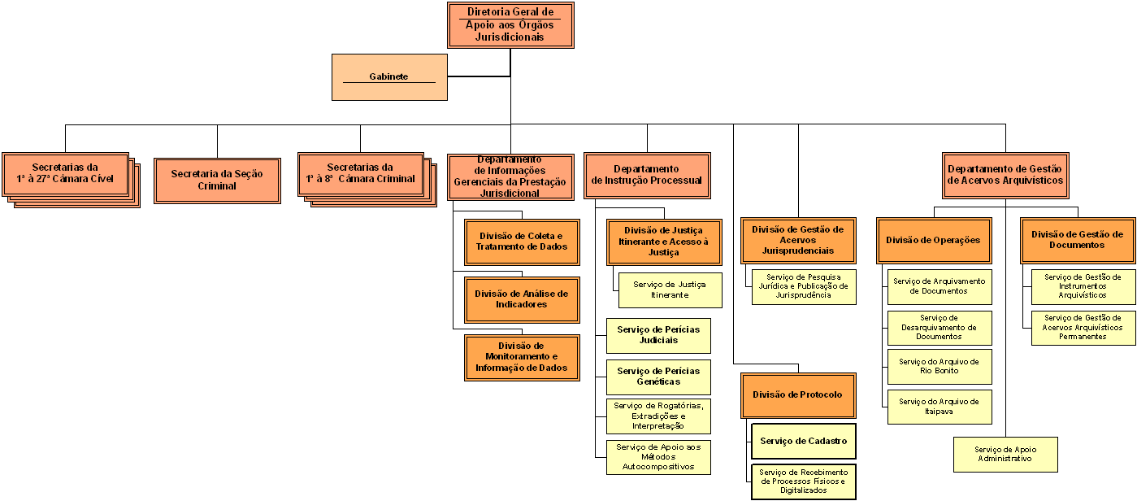

ANEXO XII – DIRETORIA GERAL DE COMUNICAÇÃO INSTITUCIONAL

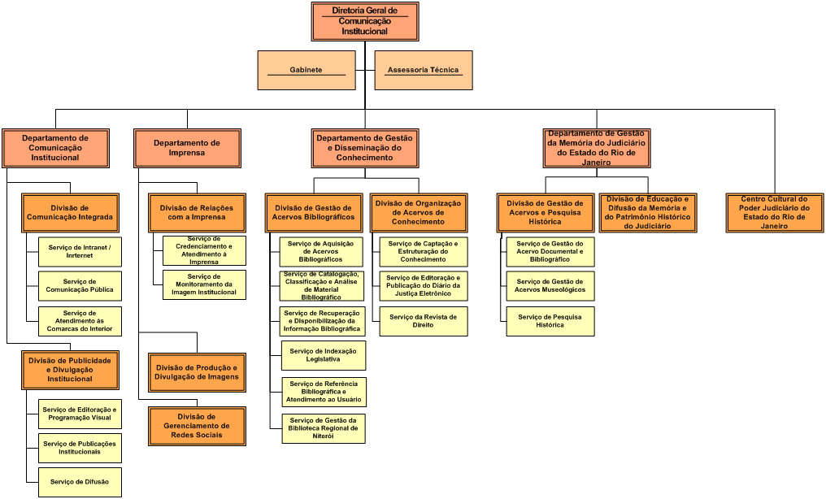

ANEXO XIX – DIRETORIA GERAL DE ENGENHARIA

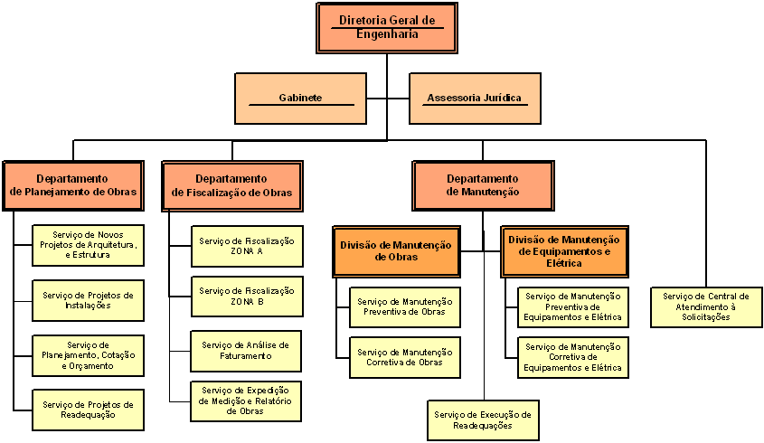

ANEXO XX – GABINETE DA PRESIDÊNCIA

ANEXO XXII – CONSELHO DA MAGISTRATURA

ANEXO XXXI – DIRETORIA GERAL DE APOIO AOS ÓRGÃOS JURISDICIONAIS

ANEXO XXXII – DIRETORIA GERAL DE COMUNICAÇÃO INSTITUCIONAL

